实验7 图像分割
Matlab自带图像所在目录，不同的安装路径前面的目录可能会有差异，请自行查阅安装目录后查找自带图像位置 C:\Program Files\MATLAB\R2016a\toolbox\images\imdata

实验目的：
（1）掌握图像边缘检测算法，及不同的边缘加测算子的特点和对噪声的敏感程度的区别；
（2）掌握基于区域的图像分割算法及其具体实现
实验要求：
（1）以自己的学号+姓名创建一个文件夹，并将该文件夹添加到MATLAB路径管理器中；
（2）掌握利用roberts，prewitt, sobel, log, canny算子进行边缘检测的方法。
（3）掌握加噪和不加噪不同算子检测的敏感程度的区别。
（4）掌握利用直方图，大津法，K均值法进行区域分割的算法及应用。
实验内容：
（1）读入matlab自带灰度图像rice.png，对此图像分别用roberts，prewitt, sobel, log, canny算子进行边缘检测（注意自动阈值不合适，需手动设置），将检测结果显示并对比效果。
附代码
clear
clc
I=imread('rice.png');
I=im2double(I);
[J1, thresh1]=edge(I, 'roberts', 20/255);
[J2, thresh2]=edge(I, 'prewitt', 20/255);
[J3, thresh3]=edge(I, 'sobel', 20/255);
[J4, thresh4]=edge(I, 'log', 1/255);
[J5, thresh5]=edge(I, 'canny',[0.1 0.3]);
figure;
subplot(2,3,1); imshow(I);title('原图')
subplot(2,3,2); imshow(J1);title('roberts')
subplot(2,3,3); imshow(J2);title('prewitt')
subplot(2,3,4); imshow(J3);title('sobel')
subplot(2,3,5); imshow(J4);title('log')
subplot(2,3,6); imshow(J5);title('canny')
（此处分别贴“原图、roberts，prewitt, sobel, log, canny”的边缘检测结果，共6幅图像，注意标明每幅图像使用的检测算子）
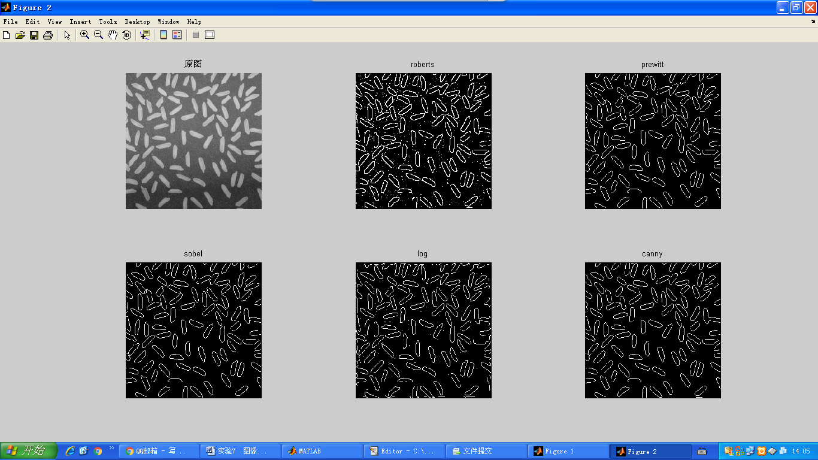
（2）读入matlab自带灰度图像rice.png，并对此图像加均值为0，方差为0.01的高斯噪声，对加噪图像分别用roberts，prewitt, sobel, log, canny算子进行边缘检测（注意自动阈值不合适，需手动设置），将检测结果显示并对比效果。
附代码
clear
clc
I=imread('rice.png');
I=im2double(I);
J=imnoise(I, 'gaussian', 0, 0.01);
[J1, thresh1]=edge(J, 'roberts', 20/255);
[J2, thresh2]=edge(J, 'prewitt', 20/255);
[J3, thresh3]=edge(J, 'sobel', 20/255);
[J4, thresh4]=edge(J, 'log', 1/255);
[J5, thresh5]=edge(J, 'canny',[0.1 0.3]);
figure;
subplot(2,3,1); imshow(I);title('原图')
subplot(2,3,2); imshow(J1);title('roberts')
subplot(2,3,3); imshow(J2);title('prewitt')
subplot(2,3,4); imshow(J3);title('sobel')
subplot(2,3,5); imshow(J4);title('log')
subplot(2,3,6); imshow(J5);title('canny')
（此处分别贴“原图、roberts，prewitt, sobel, log, canny”的边缘检测结果，共6幅图像，注意标明每幅图像使用的检测算子）
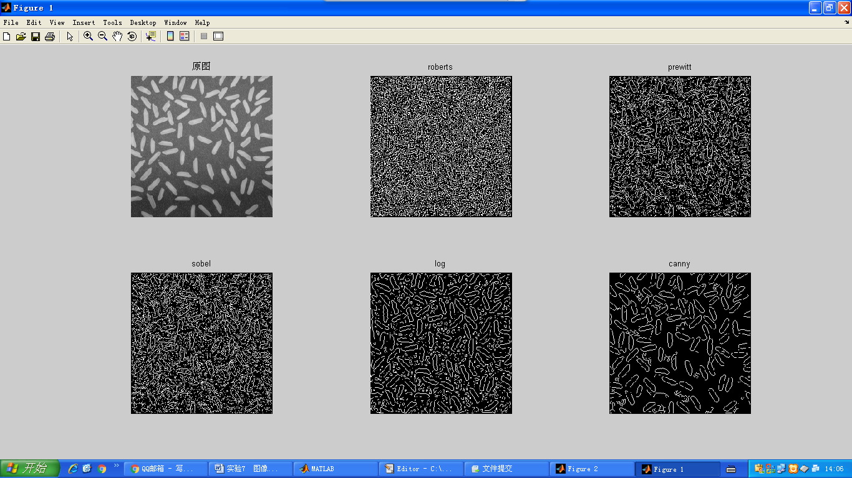
（3）对比（1），（2）中的实验结果，分别说明各种检测算子对噪声的敏感程度及检测特点
回答： roberts算子：边缘定位精度较高，但容易丢失部分边缘，不具备抑制噪声的能力。对具有陡峭边缘且含噪声少的图像效果较好。
Prewitt算子和Sobel 算子：对图像先进行加权平滑操作（平滑部分的权值有差异），再进行微分；对噪声都有一定的抑制能力，但检测出的边缘容易出现多像素宽度。
Laplacian算子：对图像中存在的阶跃型边缘点定位准确。对噪声非常敏感，造成不连续的检测边缘。
Log算子：抗噪能力较强，但可能将原有的比较尖锐的边缘平滑掉。高斯函数中方差越大，尖锐边缘会被平滑掉；反之方差越小，可以检测出图像更高频率的细节，但对噪声的抑制能力相对下降。
Canny算子：同样采用高斯函数对图像进行平滑，具有较强的噪声抑制能力。优点在于，使用两种不同的阈值分别检测强边缘和弱边缘，并且当弱边缘和强边缘相连时，才将弱边缘包含在输出图像中。

（4）读取实验提供的彩图图像car.png, 将图像转变为灰度图，显示图像的直方图，观察直方图形状，采用全局阈值分割方法选取直方图波谷，将图像分为前景和背景两部分，要求前景为汽车显示白色，背景显示黑色。
附录代码
clear
clc
I=imread('car.png');
I=rgb2gray(I);
figure(1);
subplot(1,3,1); imshow(I);title('原图')
subplot(1,3,2); imhist(I);title('直方图')
J=I<120;
subplot(1,3,3); imshow(J);title('全局阈值分割图')
（此处贴原图，直方图，分割图，共3幅）
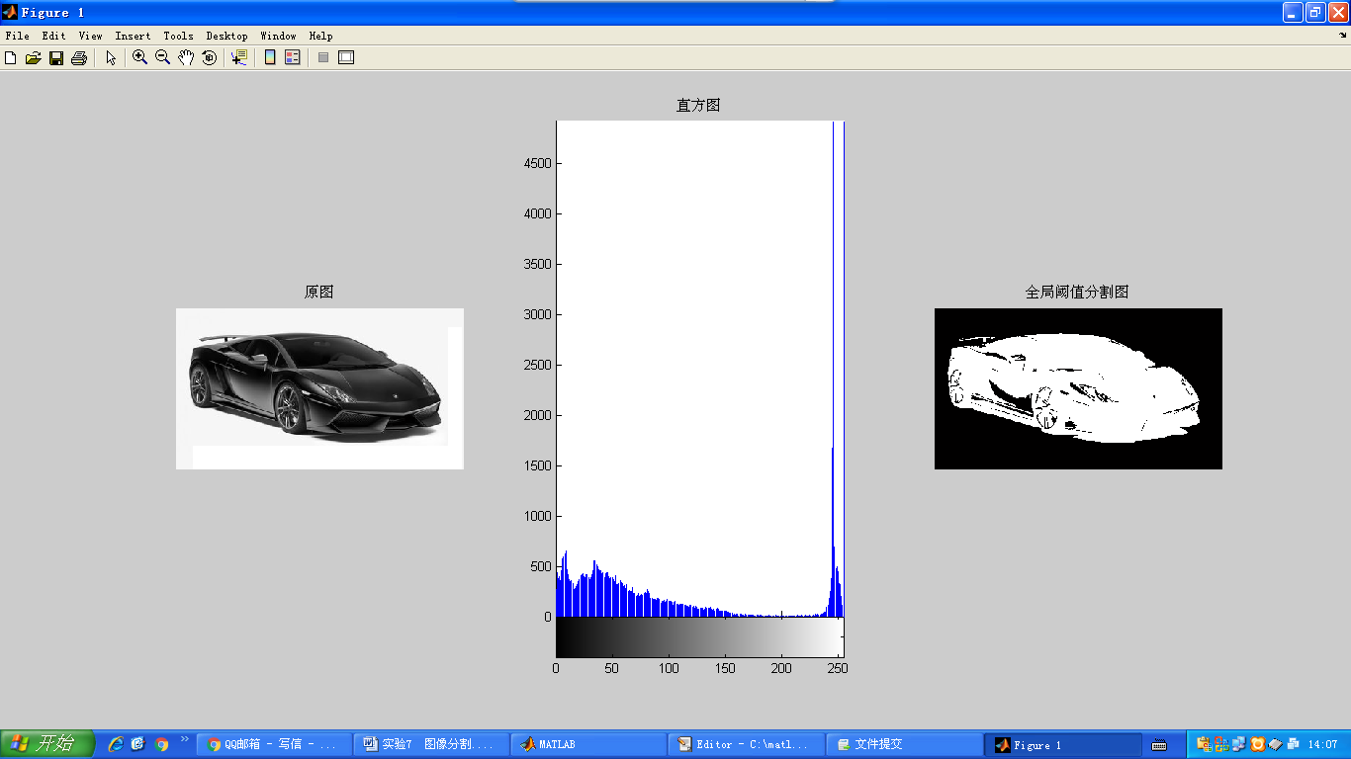
（5）读取实验提供的彩图图像car.png, 将图像转变为灰度图，用大津法（Otsu）先对图像取阈值，再将图像二值化，要求前景为汽车显示白色，背景显示黑色。
附录代码
clear
clc
I=imread('car.png');
I=im2double(I);
I=rgb2gray(I);
T=graythresh(I);
%J=im2bw(I, T);
J=I<T;
figure;
subplot(1,3,1); imshow(I);title('原图')
subplot(1,3,2); imhist(I);title('直方图')
subplot(1,3,3); imshow(J);title('二值化图')
（此处贴原图，直方图，分割图，共3幅）
